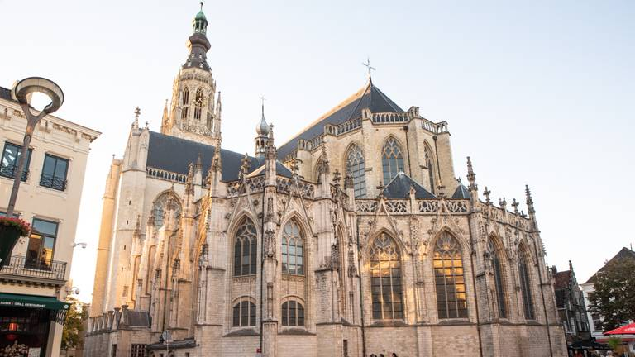  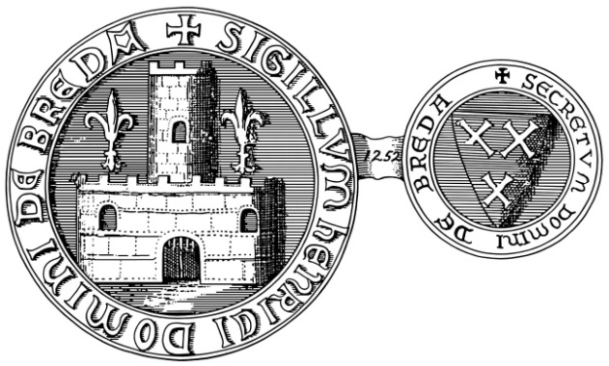 | Erfgoedvereniging  Engelbrecht van Nassau  www.engelbrechtvannassaubreda.nl  Mail: engelbrechtvannassau@gmail.com

NIEUWSBRIEF nummer 7: JANUARI 2022.

Beste leden van onze vereniging: het is wederom stil na de zoveelste 'lockdown'. Het is bijna om moedeloos van te worden. Toch zijn er mijns inziens wat lichtpuntjes te ontdekken. Het moet wel raar lopen wil de huidige lock down over een kleine week of anders in de loop van februari niet beëindigd worden. Zodra dat het geval zullen we onze activiteiten, waaronder de lezingen, weer oppakken. De geplande lezing op 4 februari a.s gaat om organisatorische redenen helaas nog NIET door. Graag alvast wel de volgende data noteren. Op vrijdag 18 maart zal onze erfgoedvereniging de lezingen weer hervatten. Over de inhoud krijgt u binnenkort nader bericht.

Onze 'zustervereniging': De historische vereniging “de Gouden Cirkel”, die haar lezingen in de 'Avenue' aan de Waterstraat houdt, heeft een paar interessante lezingen aangekondigd. Op 31 januari (onder voorbehoud van de Corona-ontwikkelingen) treedt als gastspreker Peter van de Steenoven op. Onderwerp: de wederopbouw van Breda na WO II. Op 28 maart a.s komt Jan Willem Messer vertellen over de wetenswaardigheden rond de in december verschenen 'Historische atlas van Breda'.

De Jumbo-actie met het door Engelbrecht van Nassau gemaakte 'plaatjesboek' van Breda is een groot succes geworden: duizenden boeken zijn over de toonbank gegaan en veel Bredanaars zijn driftig bezig geweest hun boek of meerdere boeken te vullen met de fotoplaatjes. Nu nog vind je advertenties van mensen in de plaatselijke bladen met het verzoek te mogen ruilen. Mede door onze medewerking aan deze actie in Corona-tijd hebben we afgelopen jaar 22 nieuwe leden mogen verwelkomen.

Ons bestuurslid Kees de Jong van de redactie is op zoek naar een nieuwe opslagplaats voor ons archief dat tot vorig jaar opgeslagen was in een ruimte van atletiekvereniging Sprint. Graag hem berichten als u suggesties heeft over een mogelijke opslagplek bij u thuis of anderszins. (emailadres: dejongkees0608@gmail.com tel nr: 06-17745936).

Van het Bestuur:
Op zaterdag 9 april aanstaande hopen we onze Algemene Leden Vergadering weer 'normaal' te kunnen houden zoals het hoort: namelijk in het voorjaar. Graag deze datum alvast vastleggen in uw agenda. Uiteraard zal na de vergadering weer een activiteit plaats vinden. We houden u op de hoogte van plaats, tijd en inhoud van deze bijeenkomst.
Wel alvast vermelden dat onze huidige interim voorzitter: Marc Cantrijn zich kandidaat stelt voor het voorzitterschap . Het bestuur roept een ieder van u op om eventueel kandidaten aan te leveren voor het voorzitterschap of als gewoon bestuurslid: we hebben namelijk door het vertrek van Jac Snijders nog een vacature.
De gesprekken met de Oranjeboom over een toekomstige fusie vorderen gestaag. De voorzitters Marc Cantrijn en Fred Saan komen regelmatig bij elkaar en ook de secretarissen van beide verenigingen zijn inmiddels al twee keer bij elkaar geweest. Binnenkort zullen de voltallige besturen weer bij elkaar komen, “Corona Volente”.
Voor de nieuwe leden onder ons: we hebben de hoop in de loop van 2023 de beide vereniging te laten fuseren en daarbij via de notaris een nieuwe Vereniging op te richten met een nieuw bestuur. Omdat ongeveer 20% van onze leden ook lid zijn van de Oranjeboom en ook plm. 20% vice versa, kunnen we op termijn een levensvatbare vereniging worden met zo'n vijfhonderd leden. We houden u op de hoogte over de voortgang van de fusiebesprekingen.

Nieuwe Uitgaven:
Peter van de Steenoven heeft zijn derde historische roman: “Onvoorziene Bestemming” gepubliceerd. Het verhaal speelt zich grotendeels af in Breda aan het begin van de Belgische opstand in 1830. De Bredase notaris Anton Bastiaansen vertelt daarin over zijn wederwaardigheden als jurist, notabele en minnaar. Hij reist ook enkele malen naar het opstandige zuiden, met uiteindelijk grote gevolgen. De e-book versie van deze roman is gratis te downloaden via: https://www.smashwords.com/view/11222722.
De papieren versie van het boek is te bestellen via de reguliere boekhandels in Breda, bij Libris en Bol.com. Prijs: € 18,50 (ISBN 9789464431902).

Eind 2022 zal naar verwachting een tweede, herziene druk uitkomen met nog ongepubliceerd werk van Paul Windhausen. De titel: “Paul Windhausen, Docent, Kunstenaar en Verzetsman”. Het boek zal plm. 115 pagina's in full colour bevatten en naar verwachting plm. € 20,- kosten.
Binnenkort komt er een oproep in BN De Stem waarin de auteur (Anton Joosen) mensen zal vragen werk van Windhausen bij hem te melden zodat die nog opgenomen kunnen worden in deze tweede druk ter gelegenheid van het 100-jarig bestaan van het OLV.
Belangstellenden kunnen zich alvast inschrijven voor dit boek bij Anton Joosen (debieb@ziggo.nl of telefonisch: 0165-752672).

Tot slot:
Op donderdag 10 maart a.s. Om 20.00 uur vindt de eerste Nassau-lezing van dit jaar plaats, zoals gebruikelijk in de Waalse Kerk. Marcel Dalinghaus, voorzitter van Breda Nassaustad vroeg mij om u hiervan in kennis te stellen.
Kaartjes ad € 5,- zijn voor leden vanaf 15 februari te verkrijgen op de website Breda Nassaustad (bredanassaustad.nl). De lezing wordt verzorgd door Rogier Moulen Jansen en gaat over de relatie tussen het groothertogdom Luxemburg en prins Hendrik van Oranje-Nassau (1850 – 1879), de broer van koning Willem III.
Op bovengenoemde site treft u meer informatie aan over deze lezing.
Op onze website wordt u verder op de hoogte gehouden van al de activiteiten het komende jaar.
LET WEL: vernieuwde website van onze Erfgoedvereniging (het woord Breda is eraan toegevoegd) https://www.engelbrechtvannassaubreda.nl/nieuws-actueel.

Met vriendelijke groet,
Michel Panis, Secretaris Erfgoedvereniging Engelbrecht van Nassau.

Agenda:
31 januari: lezing P. van de Steenoven Avenue
10 maart: Lezing R. Moulen Jansen Waalse Kerk
18 maart: Lezing Engelbrecht van Nassau Huis van de Heuvel aan Nolensplein 3
28 maart: lezing J.W. Messer Avenue
9 april: ALV Engelbrecht van Nassau Nader te bepalen

